1、如图所示，平底茶壶的质量是300克，底面积是40平方厘米，内盛0.6千克的水，放在面积为1平方米的水平桌面中央。
⑴水对茶壶底部的压力多大？
⑵当小明将100克的玻璃球放入茶壶内，水面上升了1厘米，但水并未溢出。此时茶壶对桌面的压强为多少？
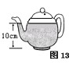

2、如图8所示，水平桌面上放置的容器容积为1.5×10⁻³米³，底面积为1.0×10⁻²米²，高为20厘米，容器重1牛，当它盛满水时求：
（1）水对器底的压力和压强；
（2）容器对桌面的压力．
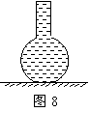

3、随着电热水器的不断改进，图l4所示的电热水壶深受人们的喜爱。它的容积为2L，壶身和底座的总质最是l.2kg，底座与水平桌面的接触面积为250cm²，装满水后水深l6cm。(ρ_{水}=1.0×l0³kg/m³)求：
(1)装满水后水的质量；
(2)装满水后水对电热水壶底部的压强；
(3)装满水后桌面受到的压强。
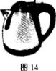

4、两只容积相等、高度和底面积都不相等的圆柱形容器A和B的平面图如图所示，容器A的底面积为400厘米²，高为10厘米。两个容器都盛满水且放在水平桌面上。不考虑两个容器本身的重力和体积大小。求：
(1) 容器A中水的质量。
(2) 容器A中水对容器底部的压强。
(3) 容器B中水对容器底部的压力。
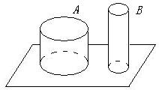

5、如图重为120N、底面积为0．1m²的物体在20N的水平拉力F作用下沿水平地面向右匀速运动了10m，用时20s．求：
(1)物体对地面的压强；
(2)物体所受摩擦力的大小；
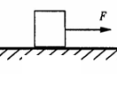

6、质量是20t的坦克，每条履带与地面的接触面积是2，每条履带的宽度是0.4m，求：
（1）坦克所受的重力是多大？（g取10N/）
（2）坦克在平路上行驶时对地面的压强是多大？
（3）如果坦克垂直路过一条宽度是0.5m的壕沟，当坦克位于壕沟的正上方时，坦克对地面的压强是多大？

7、有两个实心圆柱体A和B叠放在一起,并且完全接触,放在水平地面上,已知:A、B两圆柱体的高分别为8cm、10cm, A与B的底面积之比为1∶4, A对B的压强是2000Pa, B的密度是3×10³kg/m³.
求: (1) 圆柱体A的密度；(2) B对地的压强(g＝10N/kg).
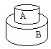

8、 “海宝”是2010年上海世博会的吉祥物，其形象如图所示。在上海街头布置的各种“海宝”中，有一座“海宝”材质均匀、实心，密度为1.5×10³kg/m³， 体积为3m³,放在水平地面上，与地面的接触面积为1m²。取g=10N/kg，请问：
（1）这座“海宝”的质量是多大？
（2）这座“海宝”对地面的压强是多大？
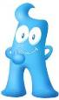

9、如图10所示，实心均匀正方体A，B放置在水平地面上，受到的重力均为64牛，A的边长为0.2米，B的边长为0.3米。
①求正方体A对水平地面的压强
②求正方体A. B的密度之比ρ_{A}：ρ_{B}
③若正方体A、B上沿水平方向分别截去相同的厚度h后．A、B剩余部分对水平地面的压强P_{A}¹和P_{B}¹．请通过计算比较它们的大小关系及其对应的h的取值范围．
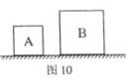

10、如图（a）、（b）所示，大小为29.4牛的力F沿竖直方向分别作用在同一实心正方体A的中央。正方体A的质量为2千克，边长为0.1米。在图（a）中，水平支撑面为地面；在图10（b）中，水平支撑面为天花板。求：
①正方体A对地面的压强。
②正方体A对天花板的压强。
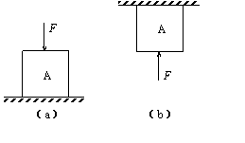

11、如图所示，甲、乙两个实心正方体放置在水平表面上，它们对水平表面的压强相同。已知甲的质量为1千克，甲的底面积为0.01m²
（1）物体甲的重力。
（2）物体甲对地面的压强。
- 如果沿竖直方向将甲、乙两个正方体分别切去厚度为h的部分，然后将切去部分叠放在剩余部分上，若这时它们对水平地面的压强分别为p甲和p乙，请判断p甲和p乙的大小关系，并说明理由。
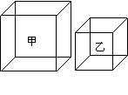

12、学生课桌质量为9千克，桌子与地面有四个接触面，每个接触面的面积为4×10⁻⁴米²；某同学将底面积为24.5×10⁻⁴米²、容量为1升、装满水后水深为18厘米的塑料水杯放在课桌的桌面上。求：
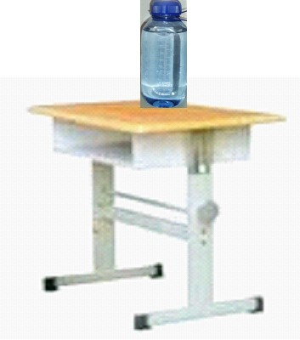
（1）课桌对地面的压力；
（2）课桌对地面的压强；
（3）杯对桌面的压强。
（不计塑料水杯的质量）

13、如图所示，铁桶重20N，桶的底面积为200cm^{2，}往桶里倒入80N的水，水的深度25cm，平放在面积为1m²的水平台面上，求：
（1）水对桶底的压强多大？
（2）桶底受到水的压力多大？
（3）台面受到桶的压强多大？
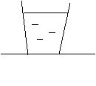

14、放在水平面上容器内装有质量为1kg的水，若水深h＝18cm，容器底面积S＝50cm²，不计容器的质量。
（1）离容器底8cm处有一个A点，A处受到水的压强和方向；
（2）水对容器底的压力和压强；
（3）容器对桌面的压力和压强。
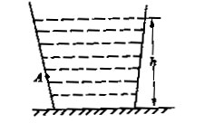

15、如图所示，容器重4.2N，放在水平桌面上，容器上部是边长5cm的立方体，下部是边长10cm的立方体，若向容器内注入1.1kg水．(取g=10N／kg)
求：(1)这个装着水的容器对桌面的压强多大?
(2)容器底部所受水的压强多大?
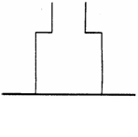
(3)容器底部所受水的压力多大?

16、如图所示的玻璃容器，底面积为40厘米²，内装500毫升的酒精，酒精的密度是0.8×10³千克/米³，深度为10厘米，求：（1）容器内酒精的重力；（2）酒精在容器底部的压强；（3）酒精对容器底部的压力。
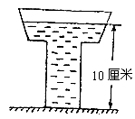

17、平底茶壶的质量是400g，底面积是40cｍ^{２}，内盛0.6kg的开水，放置在面积为1ｍ^{２}的水平桌面中央。试求：
⑴水对茶壶底部的压力；⑵茶壶对桌面的压强。
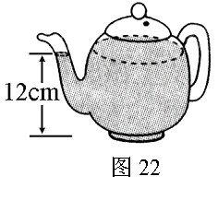

18、如图所示，水塔与自来水管组成连通器，若水塔内水面高度h₁=18m，五楼住户水龙头出水口高度h₂=13m，四楼住户水龙头出水口高度h₃=10m，水龙头出水口直径为2cm。求：
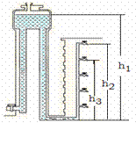
（1）四楼住户水龙头出水口处，水的压强是多少？
（2）四楼住户水龙头出水口受到水的压力是多少？（g取10N/kg）

19、是A端开口B端封闭的L形容器，内盛有水，已知B端顶面离容器底6厘米，A端内液面离容器底26厘米。
(l)B端顶面受到水的压强．
(2)如果B端顶面的面积为2×10⁻³米²，那么，顶面受到水的压力是多大？
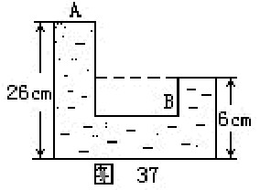

20、油罐里装着4.8米深的煤油，在罐壁上有2厘米²的小孔，用塞于塞着，塞子中心距罐底0.3米，(煤油的密度是0.8×10³千克/米³)
求：(1)煤油对塞子中心的压强。 (2)煤油对塞子的压力．
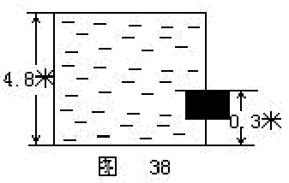

参考答案

一、计算题

1、⑴ p₁=ρ_{水}gh = 1.0×10³千克/米³×9.8牛/千克×0.1米= 9.8×10²帕
F₁ = p₁S =9.8×10²帕 ×40×10 ^{– 4}米² = 3.92牛
⑵ F₂ = G_{水}+ G_{壶}+G_{玻}=（0.6千克+0.3千克+0.1千克）×9.8牛/千克 = 9.8牛
p₂ = F₂／S = 9.8牛／(40×10⁻⁴米²) = 2.45 ×10³帕
2、19.6牛，1.96×10³帕；15.7牛．
3、解：（1）V=2 L=2×l0⁻³ m³
m=ρV=1.0×l0³kg／m³×2×l0⁻³ m³=2kg
（2）p=ρgh =1.0×l0³kg/m³×l0N/kg×0.16m=1.6×l0³Pa
（3）F=G=mg=（1.2kg+2kg）×10N/kg=32 N，S=250 cm²=2.5×10⁻²m²
p=F/S=32N/2.5×10⁻²m²=1.28×l0³Pa
4、（1）V＝Sh=400×10⁻⁻⁴米²×10×10⁻²米=4×10⁻⁻³米³
m=ρV＝1×10³千克/米³×4×10⁻³米³＝4千克 3分
（2）p＝ρgh＝1×10³千克/米³×9.8牛/千克×10×10⁻²米
＝980帕 2分
（3）G_{A}＝mg＝4千克×9.8牛/千克＝39.2牛
G_{B}＝G_{A}＝39.2牛
F＝G_{B}＝39.2牛 2分
5、（1）1200Pa ；（2）20N；
6、（1）2×10⁵N （2）5×10⁴P_{a} （3）5.6×10⁴P
7、(1)ρ_{A}=2.5g/cm³;(2)P_{B}=3500Pa
8、答案：4.5×10³kg；4.5×10⁴Pa
9、(1)PA==1600Pa
(2) ==
(3)设切去高度为H时，P_{A}′=P_{B}′
即ρ_{A}g(0.2－H)= ρ_{B}g(0.3－H)
解得H= ≈0.16m
当h＜0.16m时，P_{A}′＞P_{B}′
当h＞0.16m时，P_{A}′＜P_{B}′
当h=0.16m时，P_{A}′=P_{B}
10、（1）G＝mg 1分
＝2千克×9.8牛/千克＝19.6牛 1分
p_{地面}＝F_{地面}/S＝（F＋G）/S 1分
＝（29.4牛＋19.6牛）/（0.1米）² 1分
＝4.9×10³帕 1分
（2）p_{天花板}＝F_{天花板}/S＝（F－G）/S 1分
＝（29.4牛－19.6牛）/（0.1米）² 1分
＝9.8×10²帕 1分
11、（1）G甲=m甲g 1分
=1千克×9.8牛/千克=9.8牛 1分
（2）p甲=F甲/S甲= G甲/S甲 1分
=9.8牛/0.01米² 1分
=980帕 1分
（3）p甲＜p乙。 1分
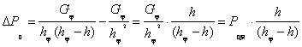甲、乙被切去并叠加后，对水平表面的压强都变大，设它们的增大压强分别为Δp甲、Δp乙。
1分
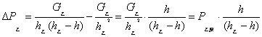1分
因为p甲原＝p乙原，而(h甲－h)> (h乙－h)
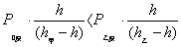则 ，即Δp甲<Δp乙 1分
所以p甲＜p乙。
说明：答案合理均可得分。
12、（1）m_{杯}＝ρ_{水}V_{杯}＝1×10³千克/米³×10⁻³米³＝1千克
F＝G＝(m_{杯}＋m_{桌}）g＝10千克×9.8牛/千克＝98牛
（2）P＝F/S＝98牛/（4×4×10⁻⁴米²）＝6.125×10⁴帕
（3）F′＝G_{杯}＝m_{杯}g＝1千克³×9.8牛/千克＝9.8牛
P′＝F′/S′＝9.8牛/（24.5×10⁻⁴米²）＝4×10³帕

13、解题步骤略，每小题2分 （1）2.5×10³ Pa；（2）50N；（3）5×10³ Pa；解题时必须注意做题的规范，写出必要的文字说明，没有写出必要的物理公式仅得数正确的一律不得分，做题不规范的适当减分
14、（1）h_{A}＝18cm－8cm＝10cm＝0.1m
p_{a}＝ρ_{水}gh_{A}＝1.0×10³×9.8×0.1＝980（Pa）
（2）水对容器底的压强：
p＝ρ_{水}gh_{水}＝1.1×10³×9.8×0.18＝1764（Pa）
水对容器底的压力：
F＝p_{水}S_{容}＝1764×50×10-4＝8.82(N)
（3）容器对桌面的压力
F′＝G_{水}＋G_{容}，
由于容器质量忽略不计所以
F′＝G_{水}＝m_{水}g＝1×9.8＝9.8（N）
容器对桌面的压力
p′＝F′/S_{容}＝1960（Pa）.
15、解：（1）容器和水的总重力G=G_{容}+G_{水}=4.2N+1.1kg×10N/kg=15.2N.
容器对桌面的压力F₁=15.2N.
S₁=10cm×10cm=100cm²=0.01m².
容器对水平桌面的压强
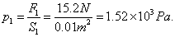
（2）1.1kg水的体积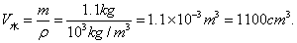
容器下部体积V₁=10×10×10cm³=1000cm³
水面高出下部的高度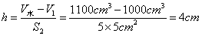.
水深度H=4cm+10cm=0.14m.
水对容器底部的压强
（3）容器底部受到水的压力F₂=p₂・S₁=1400Pa×0.01m²=1
16、解：（1）
（2）
（3）
17、 4.8 2500Pa
18、
19、(1)1.96×10³帕斯卡 (2)3.92牛顿
20、(1)3.528×10⁴帕斯卡(2)7.056牛顿．

